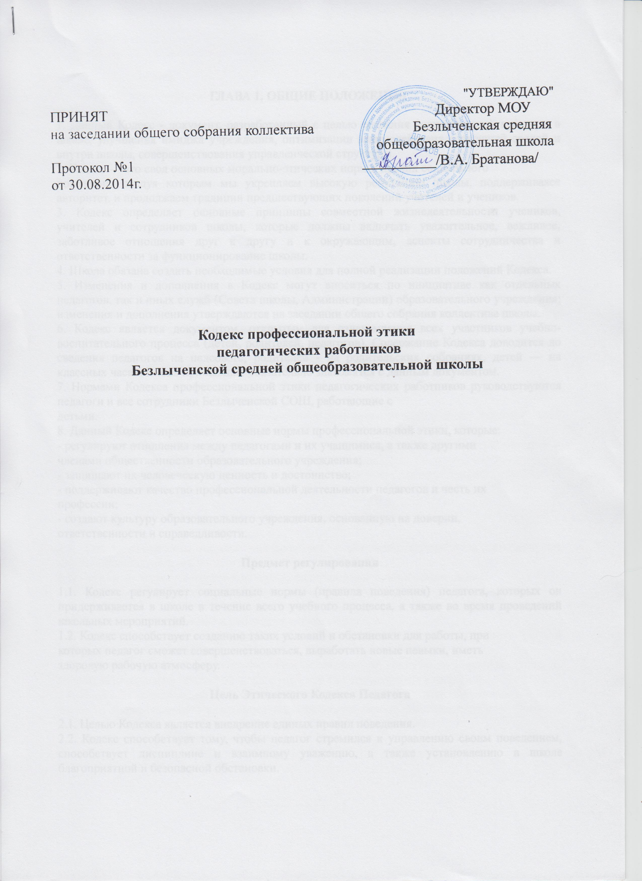
ГЛАВА 1. ОБЩИЕ ПОЛОЖЕНИЯ

1. Данный Кодекс - документ, разработанный с целью создания корпоративной культуры в школе, улучшения имиджа учреждения, оптимизации взаимодействия с внешней средой и внутри школы, совершенствования управленческой структуры.
2. Кодекс — это свод основных морально-этических норм и правил социального
поведения, следуя которым мы укрепляем высокую репутацию школы, поддерживаяее авторитет, и продолжаем традиции предшествующих поколений учителей и учеников.
3. Кодекс определяет основные принципы совместной жизнедеятельности учеников, учителей и сотрудников школы, которые должны включать уважительное, вежливое, заботливое отношения друг к другу и к окружающим, аспекты сотрудничества и ответственности за функционирование школы.
4. Школа обязана создать необходимые условия для полной реализации положений Кодекса.
5. Изменения и дополнения в Кодекс могут вноситься по инициативе как отдельных педагогов, так и иных служб (Совета школы, Администрации) образовательного учреждения; изменения и дополнения утверждаются на заседании общего собрания коллектива школы.
6. Кодекс является документом, открытым для ознакомления всех участников учебно-воспитательного процесса (детей, родителей, педагогов). Содержание Кодекса доводится до сведения педагогов на педсовете, родителей - на родительских собраниях, детей — на классных часах. Вновь прибывшие обязательно знакомятся с данным документом.
7. Нормами Кодекса профессиональной этики педагогических работников руководствуются педагоги и все сотрудники Безлыченской СОШ, работающие с
детьми.
8. Данный Кодекс определяет основные нормы профессиональной этики, которые:
- регулируют отношения между педагогами и их учащимися, а также другими
членами общественности образовательного учреждения;
- защищают их человеческую ценность и достоинство;
- поддерживают качество профессиональной деятельности педагогов и честь их
профессии;
- создают культуру образовательного учреждения, основанную на доверии,
ответственности и справедливости.

Предмет регулирования

1.1. Кодекс регулирует социальные нормы (правила поведения) педагога, которых он придерживается в школе в течение всего учебного процесса, а также во время проведений школьных мероприятий.
1.2. Кодекс способствует созданию таких условий и обстановки для работы, при
которых педагог сможет совершенствоваться, выработать новые навыки, иметь
здоровую рабочую атмосферу.

Цель Этического Кодекса Педагога

2.1. Целью Кодекса является внедрение единых правил поведения.
2.2. Кодекс способствует тому, чтобы педагог стремился к управлению своим поведением, способствует дисциплине и взаимному уважению, а также установлению в школе благоприятной и безопасной обстановки.

Источники и принципы педагогической этики

3.1. Нормы педагогической этики устанавливаются на основании норм культуры, традиций советско-российской школы, конституционных положений и законодательных актов Российской Федерации, а также на основании Положений прав человека и прав ребенка.
3.2. Основу норм Кодекса составляют следующие основные принципы:
человечность, справедливость, профессионализм, ответственность, терпимость,
демократичность, партнерство и солидарность.

ГЛАВА 2. ОСНОВНЫЕ НОРМЫ

1. Личность педагога

1.1. Профессиональная этика педагога требует призвания, преданности своей работе и чувства ответственности при исполнении своих обязанностей.
1.2. Педагог требователен по отношению к себе и стремится к самосовершенствованию. Для него характерны саморефлексия, самоопределение и самовоспитание.
1.3. Для педагога необходимо постоянное обновление. Он занимается своим образованием, повышением квалификации и поиском новых эффективных методов работы.

2. Ответственность

2.1. Педагог несет ответственность за качество и результаты доверенной ему педагогической работы - образования подрастающего поколения.
2.2. Педагог несет ответственность за физическое, интеллектуальное, эмоциональное и духовное развитие детей, оставленных под его присмотром.
2.3. Педагог несет ответственность за порученные ему администрацией функции и доверенные ресурсы.

3. Авторитет, честь, репутация

3.1. Своим поведением педагог поддерживает и защищает исторически сложившуюся профессиональную честь педагога.
3.2. Педагог передает молодому поколению национальные и общечеловеческие
культурные ценности, принимает посильное участие в процессе культурного развития.
3.3. В общении со своими учениками и во всех остальных случаях педагог уважителен, вежлив и корректен. Он знает и соблюдает нормы этикета.
3.4. Авторитет педагога основывается на компетентности, справедливости, такте, умении заботиться о своих учениках.
3.5. Педагог воспитывает на своем положительном примере. Он избегает морализаторства, не спешит осуждать и не требует от других того, что сам соблюдать не в силах.
3.6. Педагог имеет право на неприкосновенность личной жизни, однако выбранный им образ жизни не должен наносить ущерб престижу профессии, менять его отношения с учениками и коллегами или мешать исполнению профессиональных обязанностей.
3.7. Педагог дорожит своей репутацией.

ГЛАВА 3. ВЗАИМООТНОШЕНИЯ С ДРУГИМИ ЛИЦАМИ

1. Общение педагога с учениками

1.1. Педагог сам выбирает подходящий стиль общения с учениками, основанный на взаимном уважении.
1.2. В первую очередь, педагог должен быть требователен к себе. Требовательность педагога по отношению к ученику позитивна, является стержнем профессиональной этики учителя и основой его саморазвития. Педагог никогда не должен терять чувства меры и самообладания.
1.3. Педагог выбирает такие методы работы, которые поощряют в его учениках
развитие положительных черт и взаимоотношений: самостоятельность, инициативность, ответственность, самоконтроль, самовоспитание, желание сотрудничать и помогать другим.
1.4. При оценке поведения и достижений своих учеников педагог стремится укреплять их самоуважение и веру в свои силы, показывать им возможности совершенствования, повышать мотивацию обучения.
1.5. Педагог является беспристрастным, одинаково доброжелательным и благосклонным ко всем своим ученикам.
1.6. При оценке достижений учеников в баллах педагог стремится к объективности и справедливости. Недопустимо тенденциозное занижение или завышение оценочных баллов для искусственного поддержания видимости успеваемости и исправление ошибок учащихся во время письменных работ и контрольных проверок.
1.7. Педагог постоянно заботится о культуре своей речи и общения.
1.8. Педагог соблюдает дискретность. Педагогу запрещается сообщать другим лицам доверенную лично ему учеником информацию, за исключением случаев,
предусмотренных законодательством.
1.9. Педагог не злоупотребляет своим служебным положением. Он не может использовать своих учеников, требовать от них каких-либо услуг или одолжений.
1.10. Педагог не имеет права требовать от своего ученика вознаграждения за свою работу, в том числе и дополнительную. Если педагог занимается частной практикой, условия вознаграждения за труд должны быть согласованы в начале работы и закреплены договором.

1.11. Педагог терпимо относится к религиозным убеждениям и политическим взглядам своих воспитанников. Он не имеет права навязывать ученикам свои
взгляды, иначе как путем дискуссии.

2. Общение между педагогами

2.1. Взаимоотношения между педагогами основываются на принципах коллегиальности, партнерства и уважения. Педагог защищает не только свой авторитет, но и авторитет своих коллег. Он не принижает своих коллег в присутствии учеников или других лиц.
2.2. Педагог как образец культурного человека всегда обязан приветствовать (здороваться) со своим коллегой, проявление иного поведения может рассматриваться как неуважение (пренебрежения) к коллеге. Пренебрежительное отношение недопустимо.
2.3. Педагоги избегают конфликтов во взаимоотношениях. В случае возникновения разногласий они стремятся к их конструктивному решению.
2.4. Педагоги стараются избегать конкуренции, мешающей их партнерству при
выполнении общего дела. Педагогов объединяют взаимовыручка, поддержка,
открытость и доверие.

3. Взаимоотношения с администрацией

3.1. Безлыченская СОШ базируется на принципах свободы слова и убеждений,
терпимости, демократичности и справедливости. Администрация ОУ делает все
возможное для полного раскрытия способностей и умений педагога как основного субъекта образовательной деятельности.
3.2. В школе соблюдается культура общения, выражающаяся во взаимном уважении, доброжелательности и умении находить общий язык.
3.3. Администрация школы терпимо относится к разнообразию политических,
религиозных, философских взглядов и мнений, создает условия для обмена идеями, возможности договориться и найти общий язык. Различные статусы педагогов, квалификационные категории и обязанности не должны препятствовать равноправному выражению всеми педагогами своего мнения и защите своих убеждений.
3.4. Администрация не может дискриминировать, игнорировать или преследовать педагогов за их убеждения или на основании личных симпатий или антипатий. Отношения администрации с каждым из педагогов основываются на принципе равноправия.
3.5. Администрация не может требовать или собирать информацию о личной жизни педагога, не связанную с выполнением им своих трудовых обязанностей.
3.6. Оценки и решения руководителя структурного подразделения должны быть
беспристрастными и основываться на фактах и реальных заслугах педагогов.
3.7. Педагоги имеют право получать от администрации информацию, имеющую
значение для работы школы. Администрация не имеет права скрывать или менять информацию, которая может повлиять на карьеру педагога и на качество его труда.
3.8.Важные для педагогического сообщества решения принимаются в учреждении на основе принципов открытости и общего участия.
3.9. Педагоги школы уважительно относятся к администрации, соблюдают субординацию и при возникновении конфликта с администрацией пытаются его
разрешить с соблюдением этических норм.

4. Отношения с родителями и опекунами учеников

4.1. Консультация родителей по проблемам воспитания детей - важнейшая часть
деятельности педагога. Он устраняет причины конфликтов на основе этических
принципов, принятых в ОУ.
4.2. Педагог не разглашает высказанное детьми мнение о своих родителях или опекунах или мнение родителей или опекунов о детях. Передавать такое мнение
другой стороне можно лишь с согласия лица, довершившего педагогу упомянутое мнение.
4.3. Педагоги должны уважительно и доброжелательно общаться с родителями
учеников.
4.4. Отношения педагогов с родителями не должны оказывать влияния на оценку личности и достижений детей.
4.5. На отношения педагогов с учениками и на их оценку не должна влиять поддержка, оказываемая их родителями или опекунами школе.

5. Взаимоотношения с обществом

5.1. Педагог является не только учителем, тренером и воспитателем детей, но и
общественным просветителем, хранителем культурных ценностей, порядочным
образованным человеком.
5.2.Педагог старается внести свой вклад в корректное взаимодействие всех групп общества. Не только в общественной, но и в частной жизни педагог избегает распрей, конфликтов, ссор. Он более других готов предвидеть и решать проблемы, разногласия, знает способы их решения.
5.3 Педагог хорошо понимает и исполняет свой гражданский долг и социальную роль, избегает подчеркнутой исключительности, однако также не склонен и к тому, чтобы приспособленчески опуститься до какого-либо окружения и слиться с ним.

6. Академическая свобода и свобода слова

6.1. Педагог имеет право пользоваться различными источниками информации.
6.2. При отборе и передаче информации ученикам педагог соблюдает принципы
объективности, пригодности и пристойности. Тенденциозное извращение информации или изменение ее авторства недопустимо.
6.3. Педагог может по своему усмотрению выбрать вид воспитательной деятельности и создавать новые методы воспитания, если они с профессиональной точки зрения пригодны, ответственны и пристойны.
6.4. Педагог имеет право открыто (в письменной или в устной форме) высказывать свое мнение о школьной, региональной или государственной политике в сфере просвещения в рамках действующего законодательства, а также о действиях участников образовательного процесса, однако его утверждения не могут быть тенденциозно неточными, злонамеренными и оскорбительными.
6.5. Педагог не имеет права обнародовать конфиденциальную служебную информацию.

7. Использование ресурсов.

7.1. Педагоги и административные работники должны бережно и обоснованно
расходовать материальные и другие ресурсы. Они не имеют права использовать
имущество школы (помещения, мебель, телефон, телефакс, компьютер, копировальную технику, другое оборудование, почтовые услуги, транспортные средства, инструменты и материалы), а также свое рабочее время для личных нужд.
Случаи, в которых педагогам разрешается пользоваться вещами и рабочим временем, должны регламентироваться правилами сохранности имущества учреждения.

8. Благотворительность и меценатство.

8.1. Школа имеет право принимать бескорыстную помощь со стороны физических, юридических лиц.
8.2. Руководитель школы или педагог может принять от родителей учеников любую бескорыстную помощь, предназначенную воспитательному учреждению. О предоставлении такой помощи необходимо поставить в известность общественность и выразить публично от ее лица благодарность.

9. Ответственность за нарушение положений Кодекса.

9.1. Нарушение педагогическим работником положений настоящего Кодекса рассматривается на заседаниях коллегиальных органов управления, предусмотренных Уставом школы.
9.2. Соблюдение педагогом школы положений Кодекса может учитываться при проведении аттестации педагогических работников, при применении дисциплинарных взысканий в случае совершения работником, выполняющим воспитательные функции, аморального проступка, несовместимого с продолжением данной работы, а также при поощрении работников, добросовестноисполняющих трудовые обязанности.

